**بنجامین**

***نام علمی :*Ficusbenjamina**

**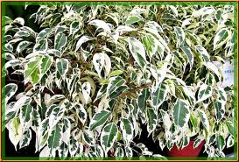  
  
  
گیاهی بسیار زیباست از خانواده انجیر ( موراسه ) که برگ های کوچک با رنگ سفید و سبز به صورت ابلق در آن دیده می شود. شاخه ها حالت آبشاری و برگ های آن به شکل بیضوی و نوک تیز می باشند .برگها هنگام جوانی سبز روشن هستند و به مرور به رنگ سبز تیره در می آیند.معمولاً بنجامین را به دلیل حساسیت بالا و مقاومت کم در برابر عوامل محیطی روی فیکوس بنجامین (عکس زیر) پیوند می زنند تا مقاومتر شود که در صورت مشاهده برگ های سبز یکنواخت بهتر است قطع شوند تا گیاه ابلق بهتر رشد کند.**

***نیازها***

**نور :به نور بیشتری نسبت به سایر گیاهان آپارتمانی نیازمند است اما تابش مستقیم آفتاب را تحمل نمی کند (معمولاً بهترین نور حالتی است که گلدان در زیر سایه بان جنوبی طوری قرار گیرد که آفتاب به گلدان گیاه برسد اما به برگ های گیاه آفتاب نتابد و برگ ها در سایه ( نور کامل ) باشند.**

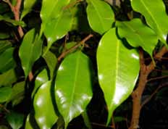

***نکته*:چون بنجامین نسبت به تغییر عوامل محیطی بسیار حساس است و با کمترین تغییری برگ های آن ریزش می کند از چرخاندن و جا به جایی گلدان بپرهیزید.**

**.  
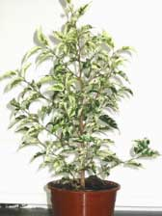**

***آفت هایی که به گیاه حمله میکنند:***

لكه‌های پهن، آبكی و سیاه روی برگ‌ها نشانه بیماری قارچی روی بنجامین است كه می‌توانید لكه‌ها را با آب و مایع ظرف شوئی خیس كنید. تار عنكبوتی شدن سطح زیر برگ‌ها هم حاصل فعالیت كنه قرمز است. با سمپاشی توسط كنه‌كش یا حشره‌كش نفوذی، علائم را برطرف كنید.

[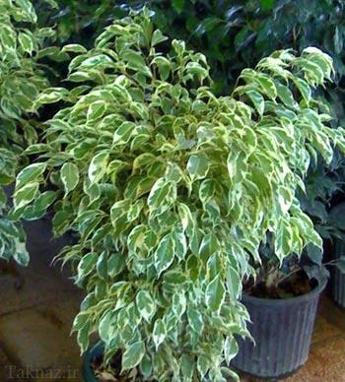](http://www.taknaz.ir/news_cats_264.html)

**اگر مشاهده کردید برگهای بنجامین، رنگ پریده شدند و لکه های قهوه ای زیر برگها و روی ساقه وجوددارند، با یک حشره کش نفوذی لکه ها را خیس کنید تا هر دو هفته یک بار، گیاه را سمپاشی نمائید تا علایم برطرف گردد. لکه های پهن و آبکی وسیاه روی برگها نشانه بیماری قارچی روی فیکوس است. لکه های موجود را با آب و صابون خیس کنید. آبیاری زیاد از حد و باتلاقی شدن خاک، برگها را زرد کرده ومی ریزاند .تار عنکبوتی شدن سطح زیر برگها هم حاصل فعالیت کنه قرمز می باشد. با سمپاشی توسط کنه کش و یا حشره کش نفوذی ، علایم رابر طرف کنید هوای گرم و خشک محیط، می تواند باعث خشکی و شکنندگی برگها شود. اگر هم دیدید برگهای جدید ریز هستند، یا گلدان را بزرگتر کنید یا به تغذیه مصنوعی بپردازید.  
  
  
نکته مهم :برای اشخاصی که در نگهداری گیاهان آپارتمانی تازه کار هستند نگهداری بنجامین توصیه نمی شود زیرا گیاه خیلی حساسی است. فیکوس بنجامینا (انجیر گریان) که بومی هندوستان است، چنانچه در شرایط مساعد محیطی قرار بگیرد گیاهی است که به سرعت محیط را از آن خود می کند و به سایر گیاهان اجازه رشد نمی دهد. در واقع بزرگترین درختی که در جهان وجود دارد نوعی فیکوس بنجامین است که در هند واقع شده و مساحتی حدود 2 میلیون متر مربع را در بر گرفته است!**